Муниципальное общеобразовательное учреждение
средняя общеобразовательная школа с. Свищёвки им. П.И. Мацыгина
Белинского района Пензенской области

Реферат на тему
Функция и её свойства.

Выполнила ученица 10 класса
Видюлина Алина
Руководитель – Парфёнова О.В.

2017 г

Функция- зависимость переменной у от переменной x, если каждому значению х соответствует единственное значение у.
Переменная х - независимая переменная или аргумент.
Переменная у - зависимая переменная
Значение функции - значение у, соответствующее заданному
значению х.
Область определения функции- все значения, которые принимает независимая переменная.
Область значений функции (множество значений)- все значения, которые принимает функция.
Функция является четной - если для любого х из области определения функции выполняется равенство f(x)=f(-x)
Функция является нечетной - если для любого х из области определения функции выполняется равенство f(-x)=-f(x)
Возрастающая функция - если для любых х₁ и х₂, таких, что х₁< х₂, выполняется неравенство f(х₁)<f(х₂)
Убывающая функция - если для любых х₁ и х₂, таких, что х₁< х₂, выполняется неравенство f(х₁)>f(х₂)

Элементарные функции и их свойства:

1) Постоянная функция- функция, заданная формулой у=b, где b-некоторое число. Графиком постоянной функции у=b является прямая, параллельная оси абсцисс и проходящая через точку (0;b) на оси ординат

2) Прямая пропорциональность - функция, заданная формулой у=kx, где к≠0. Число k называется коэффициентом пропорциональности.
Cвойства функции y=kx:
- Область определения функции - множество всех действительных чисел
- y=kx - нечетная функция
- При k>0 функция возрастает, а при k<0 убывает на всей числовой прямой

3) Линейная функция - функция, которая задана формулой y=kx+b, где k и b-действительные числа. Если в частности, k=0, то получаем постоянную функцию y=b; если b=0, то получаем прямую пропорциональность y=kx.
Свойства функции y=kx+b:
- Область определения - множество всех действительных чисел
- Функция y=kx+b общего вида, т.е. ни чётна, ни нечётна.
- При k>0 функция возрастает, а при k<0 убывает на всей числовой прямой
Графиком функции является прямая .

4) Обратная пропорциональность- функция, заданная формулой y=k/х, где k≠0 Число k называют коэффициентом обратной пропорциональности.
Свойства функции y=k/x:
- Область определения - множество всех действительных чисел кроме нуля
- y=k/x- нечетная функция
- Если k>0, то функция убывает на промежутке (0;+∞) и на промежутке (-∞;0). Если k<0, то функция возрастает на промежутке (-∞;0) и на промежутке (0;+∞).
Графиком функции является гипербола.
5) Функция y=x²
Свойства функции y=x²:
- Область определения - вся числовая прямая
- y=x² - четная функция
- На промежутке [0;+∞) функция возрастает
- На промежутке (-∞;0] функция убывает
Графиком функции является парабола.

6) Функция y=x³
Свойства функции y=x³:
- Область определения - вся числовая прямая
- y=x³ -нечетная функция
- Функция возрастает на всей числовой прямой
Графиком функции является кубическая парабола

7) Степенная функция с натуральным показателем - функция, заданная формулой y=x^{n}, где n- натуральное число. При n=1 получаем функцию y=x, ее свойства рассмотрены в п.2. При n=2;3 получаем функции y=x²; y=x³. Их свойства рассмотрены выше.
Пусть n- произвольное четное число, большее двух: 4,6,8... В этом случае функция y=x^{n} обладает теми же свойствами, что и функция y=x². График функции напоминает параболу y=x², только ветви графика при |х|>1 тем круче идут вверх, чем больше n, а при |х|<1 тем «теснее прижимаются» к оси Х, чем больше n.
Пусть n- произвольное нечетное число, большее трех: 5,7,9... В этом случае функция y=x^{n} обладает теми же свойствами, что и функция y=x³. График функции напоминает кубическую параболу.

8) Степенная функция с целым отрицательным показателем - функция, заданная формулой y=x^{-n}, где n- натуральное число. При n=1 получаем y=1/х, свойства этой функции рассмотрены в п.4.
Пусть n- нечетное число, большее единицы: 3,5,7... В этом случае функция y=x^{-n} обладает в основном теми же свойствами, что и функция y=1/х.
Пусть n- четное число, например n=2.

Свойства функции y=x⁻²:
- Функция определена при всех x≠0
- y=x⁻² - четная функция
- Функция убывает на (0;+∞) и возрастает на (-∞;0).
Теми же свойствами обладают любые функции при четном n, большем двух.

9) Функция y=√х
Свойства функции y=√х:
- Область определения - луч [0;+∞).
- Функция y=√х - общего вида
- Функция возрастает на луче [0;+∞).

10) Функция y=³√х
Свойства функции y=³√х:
- Область определения - вся числовая прямая
- Функция y=³√х нечетна.
- Функция возрастает на всей числовой прямой.

11) Функция y=^{n}√х
При четном n функция обладает теми же свойствами, что и функция y=√х. При нечетном n функция y=^{n}√х обладает теми же свойствами, что и функция y=³√х.

12) Степенная функция с положительным дробным показателем - функция, заданная формулой y=x^{r}, где r- положительная несократимая дробь.
Свойства функции y=x^{r}:
- Область определения- луч [0;+∞).
- Функция общего вида
- Функция возрастает на [0;+∞).

13) Степенная функция с отрицательным дробным показателем - функция, заданная формулой y=x^{-r}, где r- положительная несократимая дробь.
Свойства функции y=x^{-r}:
- Обл. определения - промежуток (0;+∞)
- Функция общего вида
- Функция убывает на (0;+∞)

14) Квадратичная функция - функция, заданная формулой y=ax ² + bx + c
где a ≠ 0 , a, b, c – некоторые числа, x – переменная.
Свойства функции y=ax ² + bx + c:
- D(y) = R.
- Если b ≠ 0, c ≠ 0, то функция y=ax ² + bx + c ни четная, ни нечетная.
- Точки пересечения с осями координат:
с осью Ox: если y = 0, то ax ² + bx + c = 0, откуда x₁ и x₂ – корни квадратного уравнения.
с осью Oy: если x = 0, то y = c
- Функция убывает на (-∞;x_{b}], возрастает на [x_{b};+∞) если ax ² + bx + c > 0
Функция убывает на [x_{b};+∞), возрастает на (-∞;x_{b}] если ax ² + bx + c > 0
5. Наибольшее заначение функции y=ax ² + bx + c, a < 0 достигается в вершине
и равно y_{b} , наименьшего нет.
6. Наименьшее заначение функции y=ax ² + bx + c, a > 0 достигается в вершине
и равно y_{b} , наибольшего нет.
7. Графиком функции является парабола.

15) Свойства функции у = sinx и ее график: Свойства:
1. D(y)=R.
2. Е(у)=[-1;1].
3. Функция у = sinx - нечетная, так как по определению синуса тригонометрического угла sin(-x) = - y/R = -sinx, где R - радиус окружности, у - ордината точки (рис).
4. Т = 2л - наименьший положительный период. Действительно,
sin(x+π) = sinx.
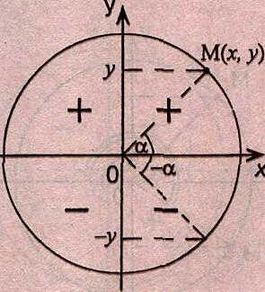
5. Точки пересечения с осями координат:
с осью Ох: sinx = 0; х = πn, n∈Z;
с осью Oy: если х = 0, то у = 0,
6. Промежутки знакопостоянства:
sinx > 0, если x∈(2πn; π + 2πn), n∈Z;
sinx < 0, если х∈( π + 2πn; 2π+πn), n∈Z.
Знаки синуса в четвертях
у > 0 для углов а первой и второй четвертей.
у < 0 для углов ее третьей и четвертой четвертей.
7. Промежутки монотонноти:
y = sinx возрастает на каждом из промежутков [-π/2 + 2πn; π/2 + 2πn],
n∈z и убывает на каждом из промежутков [π/2 + 2πn; 3π/2 + 2πn], n∈z .
8. Точки экстремума и экстремумы функции:
x_{max} = π/2 + 2πn, n∈z; y_{max} = 1;

y_{max} = -π/2 + 2πn, n∈z; y_{min} = -1.

9. Графиком является синусоида (рис)
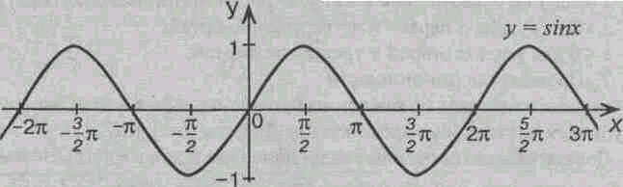

16) Свойства функции у = cosx и ее график:

Свойства:
1. D(y) = R.
2. Е(у)=[-1;1].
3. Функция у = cosx - четная, так как по определению косинуса тригонометрического угла cos(-a) = x/R = cosa на тригонометрическом круге (рис)
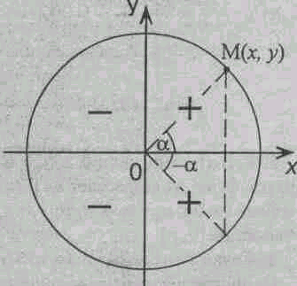
4.Т = 2π - наименьший положительный период. Действительно,
cos(x+2πn) = cosx.
5. Точки пересечения с осями координат:
с осью Ох: cosx = 0;
х = π/2 + πn, n∈Z;
с осью Оу: если х = 0,
то у = 1.
6. Промежутки знакопостоянства:
cosx > 0, если х∈(-π/2+2πn; π/2 + 2πn), n∈Z;
cosx < 0, если х∈(π/2 + 2πn; 3π/2 + 2πn), n∈Z.
Доказывается это на тригонометрическом круге (рис).
Знаки косинуса в четвертях:
x > 0 для углов α первой и четвертой четвертей.
x < 0 для углов α второй и третей четвертей.
7. Промежутки монотонноти:
y = cosx возрастает на каждом из промежутков [-π + 2πn; 2πn],
n∈z и убывает на каждом из промежутков [2πn; π + 2πn], n∈z .
8. Точки экстремума и экстремумы функции:
x_{max} = 2πn, n∈z; y_{max} = 1;
y_{max} = π + 2πn, n∈z; y_{min} = -1.
9. Графиком функции является синусоида, которая полученна сдвигом гра-фика y = sinx вдоль оси Ox на π/2 влево т.к y = cosx = sinx(x + π/2) (рис).
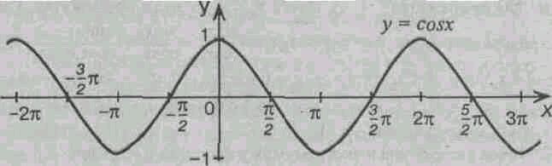

17) Свойства функции у = tg x и ее график:

Свойства:
1. D(y) = (x∈R, x ≠ π/2 + πn, n∈Z).
2. E(y)=R.
3. Функция y = tgx - нечетная
4. Т = π - наименьший положительный период.
5. Промежутки знакопостоянства:
tg x > 0 при х∈(πn; π/2 + πn;), n∈Z;
tg x < 0 при x∈(-π/2 + πn; πn), n∈Z.
Знаки тангенса по четвертям смотри на рисунке.
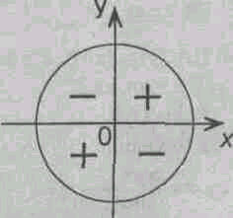
6. Промежутки монотонноти:
y = tg x возрастает на каждом из промежутков (-π/2 + πn; π/2 + πn),
n∈z .
7. Точки экстремума и экстремумы функции:
нет.
8. x = π/2 + πn, n∈z – вертикальные асимптоты

9. Графиком y = tg x является тангенсоида (рис).
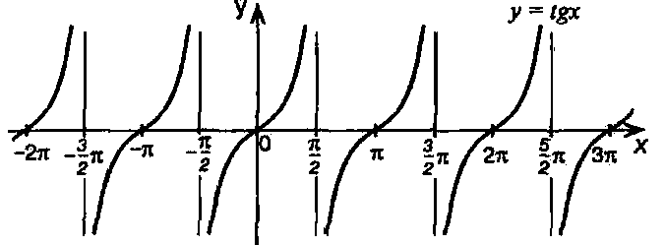

17) Свойства функции у = ctg x и ее график:

Свойства:
1. D(y) = (x∈R, x ≠ πn, n∈Z)
2. E(y)=R.
3. Функция y = ctg x – нечетная.
4. Т = π - наименьший положительный период.
5. Промежутки знакопостоянства:
сtg x > 0 при х∈(πn; π/2 + πn;), n∈Z;
ctg x < 0 при х∈(-π/2 + πn; πn), n∈Z. Знаки котангенса по четвертям смотри на рисунке.
6. Функция у = ctg x возрастает на каждом из промежутков (πn; π + πn), n∈Z.
7. Точек экстремума и экстремумов у функции у = ctg x нет.
8. Графиком функции у = ctg x является тангенсоида, полученная сдвигом графика y= tg x вдоль оси Ох влево на π/2 и умножением на (-1) (рис)
